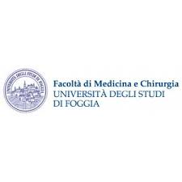

CORSO DI LAUREA IN INFERMIERISTICA

INSEGNAMENTO: INFERMIERISTICA OSTETRICO/GINECOLOGICA II anno II semestre

Presidente del modulo: Dr.ssa Sara FALCONE

RISULTATI RELATIVI ALL’ESAME sostenuto IL 14/06/2024

STUDENTI ERASMUS

Dr MENDUNI R. Dr.ssa TROTTA L. Dr.ssa FALCONE S. Dr. CASTIGLIEGO G.

606423 24/30 26/30

607846 26/30 28/30 22/30 27/30

607933 24/30 30/30 25/30 28/30

607932 24/30 30/30 30/30 28/30

607782 24/30 30/30 26/30 -------

607781 ------ ------ ------ 27/30

SAFAK EYLUL 18/30 24/30 18/30 25/30

Dr.ssa SARA FALCONE